Big Data Mini Project
“เรื่อง : ”
บทคัดย่อ
โครงการนี้มีวัตถุประสงค์เพื่อศึกษาและพัฒนาต้นแบบระบบวิเคราะห์ข้อมูลนักท่องเที่ยวในอุทยานแห่งชาติ จังหวัดเชียงใหม่ โดยประยุกต์ใช้แนวคิดด้าน Big Data และภาษา Python ในการจัดเตรียมและวิเคราะห์ข้อมูลนักท่องเที่ยว ตลอดจนออกแบบการนำเสนอผลการวิเคราะห์ในรูปแบบ Dashboard เพื่อสาธิตแนวทางการนำข้อมูลมาใช้สนับสนุนการวิเคราะห์แนวโน้มและรูปแบบการท่องเที่ยว ข้อมูลที่ใช้ในการศึกษาเป็นชุดข้อมูลจากเว็บไซต์กรมอุทยานแห่งชาติ สัตว์ป่า และพันธุ์พืช โดยคัดกรองข้อมูลจาก “สำนักบริหารพื้นที่อนุรักษ์ที่ 16” ซึ่งเกี่ยวข้องกับอุทยานแห่งชาติในจังหวัดเชียงใหม่
กระบวนการดำเนินงานประกอบด้วยการรวบรวมและจัดเตรียมข้อมูลจากแหล่งข้อมูลที่กำหนด การประมวลผลและวิเคราะห์ข้อมูลด้วยภาษา Python ภายใต้แนวคิดของเทคโนโลยี Big Data เพื่อค้นหาแนวโน้มและรูปแบบของข้อมูลนักท่องเที่ยว และการนำผลการวิเคราะห์มาจัดแสดงผ่าน Dashboard เพื่อให้สามารถมองเห็นข้อมูลในภาพรวมและตีความสารสนเทศได้สะดวกยิ่งขึ้น ทั้งนี้ ระบบที่พัฒนาขึ้นเป็นต้นแบบสำหรับการศึกษาและสาธิตแนวทางการประยุกต์ใช้เทคโนโลยี Big Data กับข้อมูลนักท่องเที่ยว โดยไม่ได้มุ่งหมายให้เป็นระบบที่นำไปใช้งานจริงในหน่วยงาน
ผลจากการดำเนินโครงการได้ต้นแบบระบบที่สามารถนำข้อมูลนักท่องเที่ยวมาผ่านกระบวนการจัดเตรียม วิเคราะห์ และนำเสนอผลในรูปแบบ Dashboard ได้อย่างเป็นลำดับ ช่วยแสดงให้เห็นถึงแนวทางการประยุกต์ใช้ข้อมูลเพื่อวิเคราะห์แนวโน้มและรูปแบบการท่องเที่ยวในบริบทของอุทยานแห่งชาติ จังหวัดเชียงใหม่ และสามารถใช้เป็นแนวทางสำหรับการพัฒนาระบบวิเคราะห์ข้อมูลที่มีขอบเขตและความสมบูรณ์มากขึ้นในอนาคต
คำสำคัญ: นักท่องเที่ยว, อุทยานแห่งชาติ, Big Data, การวิเคราะห์ข้อมูล, Python, Dashboard, ระบบต้นแบบ
บทนำ
การท่องเที่ยวในอุทยานแห่งชาติเป็นกิจกรรมที่มีความเกี่ยวข้องกับการใช้ประโยชน์จากทรัพยากรธรรมชาติและพื้นที่อนุรักษ์ โดยข้อมูลนักท่องเที่ยวถือเป็นข้อมูลสำคัญที่สามารถสะท้อนลักษณะและแนวโน้มการเข้ามาใช้บริการของนักท่องเที่ยวในแต่ละพื้นที่และช่วงเวลา ข้อมูลดังกล่าวสามารถนำมาใช้เพื่อศึกษาและทำความเข้าใจรูปแบบการท่องเที่ยว ตลอดจนเป็นข้อมูลประกอบการวางแผนและการบริหารจัดการพื้นที่อุทยานแห่งชาติให้มีความเหมาะสม ดังนั้น การมีระบบที่สามารถรวบรวม จัดเตรียม วิเคราะห์ และนำเสนอข้อมูลนักท่องเที่ยวอย่างเป็นระบบจึงมีความสำคัญต่อการทำให้ข้อมูลที่มีอยู่สามารถนำมาใช้ประโยชน์ได้มากกว่าการจัดเก็บไว้ในรูปแบบข้อมูลดิบเพียงอย่างเดียว

ในปัจจุบันข้อมูลจากหน่วยงานต่าง ๆ มีแนวโน้มที่จะมีปริมาณและความหลากหลายมากขึ้น การนำข้อมูลเหล่านั้นมาใช้จึงจำเป็นต้องมีกระบวนการจัดการข้อมูลที่เหมาะสม ตั้งแต่การรวบรวมข้อมูลจากแหล่งข้อมูล การตรวจสอบและจัดเตรียมข้อมูล ไปจนถึงการวิเคราะห์เพื่อค้นหาแนวโน้มและรูปแบบที่ซ่อนอยู่ภายในข้อมูล แนวคิดด้าน Big Data จึงสามารถนำมาประยุกต์ใช้เป็นแนวทางในการจัดการและวิเคราะห์ข้อมูลจำนวนมากหรือข้อมูลที่มีความหลากหลาย เพื่อเปลี่ยนข้อมูลดิบให้เป็นสารสนเทศที่สามารถนำไปใช้ในการทำความเข้าใจสถานการณ์หรือสนับสนุนการตัดสินใจได้ การนำภาษา Python มาใช้ร่วมกับกระบวนการวิเคราะห์ยังช่วยให้สามารถประมวลผลและวิเคราะห์ข้อมูลได้อย่างเป็นระบบ และสามารถนำผลลัพธ์ที่ได้ไปนำเสนอในรูปแบบที่เหมาะสมกับผู้ใช้งาน
สำหรับจังหวัดเชียงใหม่ เป็นพื้นที่ที่มีอุทยานแห่งชาติและแหล่งทรัพยากรธรรมชาติที่สามารถนำมาใช้เป็นกรณีศึกษาในการวิเคราะห์ข้อมูลนักท่องเที่ยวได้ โครงการนี้เลือกใช้ชุดข้อมูลจากเว็บไซต์กรมอุทยานแห่งชาติ สัตว์ป่า และพันธุ์พืช โดยคัดกรองข้อมูลจาก “สำนักบริหารพื้นที่อนุรักษ์ที่ 16” ซึ่งเป็นข้อมูลที่เกี่ยวข้องกับอุทยานในจังหวัดเชียงใหม่ ข้อมูลดังกล่าวจึงถูกนำมาใช้เป็นข้อมูลตั้งต้นสำหรับการศึกษาแนวทางการประยุกต์ใช้เทคโนโลยี Big Data ในการวิเคราะห์ข้อมูลนักท่องเที่ยว
ปัญหาหรือความต้องการที่เป็นที่มาของโครงการนี้ คือ การมีข้อมูลนักท่องเที่ยวอยู่ในรูปแบบชุดข้อมูลไม่ได้หมายความว่าข้อมูลดังกล่าวจะสามารถนำไปใช้เพื่อทำความเข้าใจแนวโน้มหรือรูปแบบการท่องเที่ยวได้โดยทันที เนื่องจากข้อมูลจำเป็นต้องผ่านกระบวนการรวบรวมและจัดเตรียมก่อนนำไปวิเคราะห์ รวมถึงต้องมีวิธีการนำเสนอผลการวิเคราะห์ที่ช่วยให้ผู้ใช้งานสามารถมองเห็นข้อมูลในภาพรวมได้อย่างชัดเจน โครงการนี้จึงมุ่งศึกษาและพัฒนาต้นแบบระบบวิเคราะห์ข้อมูลนักท่องเที่ยว โดยประยุกต์ใช้ Big Data และภาษา Python เพื่อวิเคราะห์แนวโน้มและรูปแบบของข้อมูลนักท่องเที่ยว และนำผลการวิเคราะห์มาแสดงผลในรูปแบบ Dashboard
การพัฒนา Big Data ในโครงการนี้จึงไม่ได้มีเป้าหมายเพียงการจัดเก็บข้อมูลจำนวนมาก แต่เน้นที่กระบวนการนำข้อมูลที่มีอยู่มาจัดเตรียมและวิเคราะห์เพื่อให้เกิดสารสนเทศที่สามารถนำไปทำความเข้าใจข้อมูลนักท่องเที่ยวได้มากขึ้น การนำเสนอผลผ่าน Dashboard ยังช่วยให้ข้อมูลที่ผ่านการวิเคราะห์สามารถถูกนำเสนอในรูปแบบที่เข้าใจง่าย สามารถมองเห็นแนวโน้มและรูปแบบของข้อมูลได้สะดวก และช่วยลดความซับซ้อนในการพิจารณาข้อมูลจำนวนมากเมื่อเทียบกับการพิจารณาข้อมูลดิบโดยตรง
ประโยชน์ที่คาดว่าจะได้รับจากการพัฒนาโครงการนี้มีทั้งในด้านการศึกษาและการประยุกต์ใช้ข้อมูล โดยกลุ่มผู้ที่สามารถได้รับประโยชน์ ได้แก่ ผู้ศึกษาและผู้พัฒนาระบบ ซึ่งจะได้เรียนรู้กระบวนการจัดการและวิเคราะห์ข้อมูลโดยใช้แนวคิด Big Data และภาษา Python ตั้งแต่การรวบรวมและจัดเตรียมข้อมูลจนถึงการนำเสนอผลการวิเคราะห์ ขณะที่ ผู้ที่เกี่ยวข้องกับการศึกษาข้อมูลนักท่องเที่ยวและการบริหารจัดการอุทยานแห่งชาติ สามารถใช้ Dashboard เป็นต้นแบบสำหรับการมองเห็นข้อมูลในภาพรวมและศึกษาลักษณะของแนวโน้มและรูปแบบการท่องเที่ยว นอกจากนี้ หน่วยงานหรือผู้ที่สนใจด้านการวิเคราะห์ข้อมูลการท่องเที่ยวสามารถนำแนวคิดและกระบวนการจากต้นแบบไปใช้เป็นแนวทางในการศึกษาและพัฒนาระบบวิเคราะห์ข้อมูลที่มีขอบเขตและความสมบูรณ์มากขึ้นในอนาคต

ทั้งนี้ โครงการ “ระบบวิเคราะห์ข้อมูลนักท่องเที่ยวในอุทยานแห่งชาติ จังหวัดเชียงใหม่ด้วยเทคโนโลยี Big Data” เป็นโครงการในลักษณะต้นแบบเพื่อศึกษาและสาธิตแนวทางการประยุกต์ใช้เทคโนโลยี Big Data กับข้อมูลนักท่องเที่ยว โดยครอบคลุมกระบวนการรวบรวมและจัดเตรียมข้อมูล การวิเคราะห์ข้อมูลด้วยภาษา Python และการนำเสนอผลในรูปแบบ Dashboard ตามวัตถุประสงค์ของโครงการ ผลลัพธ์ของโครงการจึงมุ่งแสดงให้เห็นถึงแนวทางในการเปลี่ยนข้อมูลนักท่องเที่ยวจากข้อมูลดิบไปสู่สารสนเทศที่สามารถนำมาศึกษาแนวโน้มและรูปแบบการท่องเที่ยวได้ โดยไม่ได้มุ่งหมายให้เป็นระบบที่นำไปติดตั้งหรือใช้งานจริงในหน่วยงาน
ทบทวนวรรณกรรม
- ความหมายของ Big Data
Big Data หมายถึง ชุดข้อมูลที่มีขนาดใหญ่ มีความซับซ้อน หรือมีอัตราการเกิดและการเปลี่ยนแปลงของข้อมูลในระดับที่การจัดเก็บ การประมวลผล และการวิเคราะห์ด้วยระบบหรือวิธีการแบบดั้งเดิมอาจไม่สามารถดำเนินการได้อย่างมีประสิทธิภาพ แนวคิด Big Data จึงไม่ได้หมายถึงเพียง “ข้อมูลที่มีปริมาณมาก” เท่านั้น แต่ยังครอบคลุมถึงความหลากหลายของข้อมูล ความเร็วในการเกิดหรือประมวลผลข้อมูล ตลอดจนคุณภาพและคุณค่าที่สามารถสกัดออกมาจากข้อมูลได้
ตามกรอบแนวคิดของ National Institute of Standards and Technology (NIST) Big Data เป็นข้อมูลขนาดใหญ่และมีลักษณะเฉพาะที่ต้องอาศัยสถาปัตยกรรมที่สามารถขยายขนาดได้ (scalable architecture) เพื่อให้สามารถจัดเก็บ จัดการ และวิเคราะห์ข้อมูลได้อย่างมีประสิทธิภาพ โดย NIST อธิบายคุณลักษณะสำคัญ ได้แก่ Volume, Velocity, Variety และ Variability
ในขณะที่ IBM อธิบายว่า Big Data ครอบคลุมข้อมูลจำนวนมากและมีความซับซ้อน ซึ่งระบบจัดการข้อมูลแบบดั้งเดิมอาจไม่สามารถรองรับได้อย่างเหมาะสม และการนำ Big Data Analytics มาใช้ช่วยให้องค์กรสามารถค้นหาแนวโน้ม รูปแบบ และความสัมพันธ์จากข้อมูลจำนวนมากเพื่อนำไปสู่สารสนเทศที่มีประโยชน์ต่อการตัดสินใจ
สำหรับโครงการนี้ Big Data จึงหมายถึง แนวทางในการรวบรวม จัดเตรียม ประมวลผล และวิเคราะห์ข้อมูลนักท่องเที่ยวจากชุดข้อมูลที่มีอยู่ เพื่อค้นหาแนวโน้มและรูปแบบของการท่องเที่ยว และนำผลลัพธ์มาแสดงในรูปแบบ Dashboard มากกว่าการหมายถึงการสร้างฐานข้อมูลขนาดใหญ่เพียงอย่างเดียว
- ความสำคัญของ Big Data
Big Data มีความสำคัญต่อการจัดการข้อมูลในยุคดิจิทัล เนื่องจากข้อมูลที่เกิดขึ้นในปัจจุบันมีทั้งปริมาณและความหลากหลายเพิ่มขึ้น การวิเคราะห์ข้อมูลเหล่านี้อย่างเป็นระบบสามารถช่วยเปลี่ยนข้อมูลดิบให้กลายเป็นสารสนเทศและองค์ความรู้ที่นำไปใช้ประโยชน์ได้

ความสำคัญของ Big Data สามารถสรุปได้ดังนี้
1) ช่วยจัดการข้อมูลจำนวนมาก
Big Data ช่วยให้สามารถจัดการข้อมูลที่มีปริมาณมากและมีความซับซ้อนได้อย่างเหมาะสม โดยเฉพาะเมื่อข้อมูลมีการเพิ่มขึ้นอย่างต่อเนื่อง ซึ่ง NIST ระบุว่าปริมาณข้อมูลเป็นหนึ่งในปัจจัยสำคัญที่ทำให้ต้องใช้แนวทางการประมวลผลและจัดเก็บแบบที่สามารถขยายขนาดได้
2) ช่วยค้นหาแนวโน้มและรูปแบบของข้อมูล
การวิเคราะห์ Big Data สามารถนำข้อมูลจำนวนมากมาวิเคราะห์เพื่อค้นหาแนวโน้ม รูปแบบ และความสัมพันธ์ที่อาจไม่สามารถมองเห็นได้จากการพิจารณาข้อมูลดิบโดยตรง
3) สนับสนุนการตัดสินใจบนพื้นฐานของข้อมูล
ผลจากการวิเคราะห์สามารถนำมาใช้ประกอบการตัดสินใจได้ โดยเปลี่ยนจากการพิจารณาจากประสบการณ์หรือข้อมูลบางส่วนไปสู่การใช้ข้อมูลเชิงประจักษ์เป็นองค์ประกอบในการตัดสินใจ
4) สนับสนุนการวางแผนและการบริหารจัดการ
ข้อมูลที่ผ่านการวิเคราะห์สามารถช่วยให้ผู้เกี่ยวข้องมองเห็นสถานการณ์ในภาพรวมและใช้ประกอบการวางแผนได้ เช่น การวิเคราะห์จำนวนผู้เข้าเยี่ยมชม แนวโน้มตามช่วงเวลา หรือการเปรียบเทียบข้อมูลระหว่างพื้นที่
สำหรับโครงการนี้ ความสำคัญของ Big Data อยู่ที่การนำข้อมูลสถิตินักท่องเที่ยวของอุทยานแห่งชาติมาวิเคราะห์ เพื่อให้สามารถมองเห็นแนวโน้มและรูปแบบของนักท่องเที่ยวได้ชัดเจนขึ้น และนำเสนอข้อมูลดังกล่าวผ่าน Dashboard ซึ่งสอดคล้องกับวัตถุประสงค์ของโครงการที่มุ่งเน้นการวิเคราะห์แนวโน้มและรูปแบบการท่องเที่ยว
- คุณลักษณะของ Big Data
คุณลักษณะของ Big Data สามารถอธิบายด้วยแนวคิด 5V ซึ่งเป็นแนวคิดที่นิยมใช้ในการอธิบายธรรมชาติของ Big Data ได้แก่ Volume, Velocity, Variety, Veracity และ Value โดยแต่ละองค์ประกอบมีรายละเอียดดังนี้
1) Volume — ปริมาณข้อมูล
หมายถึง ปริมาณของข้อมูลที่มีจำนวนมากและเพิ่มขึ้นอย่างต่อเนื่อง ข้อมูลที่มีขนาดใหญ่จำเป็นต้องมีแนวทางการจัดเก็บและประมวลผลที่เหมาะสม
2) Velocity — ความเร็วของข้อมูล
หมายถึง ความเร็วในการเกิด การส่งผ่าน หรือการประมวลผลข้อมูล ข้อมูลบางประเภทเกิดขึ้นและเปลี่ยนแปลงอย่างรวดเร็ว จึงต้องมีระบบที่สามารถรองรับการประมวลผลข้อมูลได้อย่างเหมาะสม
3) Variety — ความหลากหลายของข้อมูล
หมายถึง ข้อมูลที่มีรูปแบบและแหล่งที่แตกต่างกัน เช่น ข้อมูลตาราง ข้อมูลข้อความ รูปภาพ หรือข้อมูลจากระบบต่าง ๆ NIST ระบุว่าความหลากหลายของข้อมูลเป็นหนึ่งในคุณลักษณะสำคัญที่ทำให้การบูรณาการและวิเคราะห์ข้อมูลมีความซับซ้อนมากขึ้น
4) Veracity — ความถูกต้องและความน่าเชื่อถือของข้อมูล
หมายถึง ระดับความถูกต้อง ความสมบูรณ์ และความน่าเชื่อถือของข้อมูล เนื่องจากข้อมูลที่มีข้อผิดพลาดอาจส่งผลต่อผลการวิเคราะห์ ดังนั้นกระบวนการตรวจสอบและทำความสะอาดข้อมูลจึงมีความสำคัญ
5) Value — คุณค่าของข้อมูล
หมายถึง คุณค่าหรือประโยชน์ที่สามารถได้รับจากการนำข้อมูลมาวิเคราะห์ เพราะการมีข้อมูลจำนวนมากไม่ได้หมายความว่าจะเกิดประโยชน์โดยอัตโนมัติ แต่จำเป็นต้องสามารถเปลี่ยนข้อมูลให้เป็นสารสนเทศหรือองค์ความรู้ที่นำไปใช้ประโยชน์ได้
ความสอดคล้องกับโครงการ
คุณลักษณะ | การประยุกต์ใช้กับโครงการ
Volume | ข้อมูลสถิตินักท่องเที่ยวจากหลายช่วงเวลา
Velocity | ข้อมูลมีการปรับปรุงเป็นระยะตามการจัดเก็บของหน่วยงาน
Variety | ข้อมูลมีรายละเอียดเกี่ยวกับนักท่องเที่ยวและพื้นที่
Veracity | ต้องตรวจสอบและจัดเตรียมข้อมูลก่อนวิเคราะห์
Value | สกัดแนวโน้มและรูปแบบการท่องเที่ยวจากข้อมูล

- องค์ประกอบของ Big Data
สำหรับโครงการนี้ สามารถแบ่งองค์ประกอบของระบบ Big Data ออกเป็น 5 ส่วนหลัก ได้แก่
1) Data Source — แหล่งข้อมูล
เป็นจุดเริ่มต้นของข้อมูลที่นำเข้าสู่ระบบ ในโครงการนี้ใช้ชุดข้อมูลนักท่องเที่ยวจากเว็บไซต์กรมอุทยานแห่งชาติ สัตว์ป่า และพันธุ์พืช โดยข้อมูลดังกล่าวเป็นข้อมูลสาธารณะของภาครัฐ
2) Data Collection — การรวบรวมข้อมูล
เป็นกระบวนการนำข้อมูลจากแหล่งข้อมูลเข้าสู่กระบวนการวิเคราะห์ โดยโครงการกำหนดให้คัดกรองข้อมูลที่เกี่ยวข้องกับสำนักบริหารพื้นที่อนุรักษ์ที่ 16 ซึ่งเกี่ยวข้องกับพื้นที่จังหวัดเชียงใหม่
3) Data Preparation — การจัดเตรียมข้อมูล
เป็นการตรวจสอบและปรับปรุงข้อมูล เช่น ตรวจสอบข้อมูลที่ขาดหาย ตรวจสอบรูปแบบข้อมูล แก้ไขข้อมูลที่ไม่ถูกต้อง และจัดโครงสร้างข้อมูลให้เหมาะสมกับการวิเคราะห์
4) Data Processing and Analytics — การประมวลผลและวิเคราะห์
เป็นกระบวนการนำข้อมูลที่ผ่านการจัดเตรียมแล้วมาวิเคราะห์ โดยโครงการนี้กำหนดให้ใช้ภาษา Python และแนวคิด Big Data เพื่อวิเคราะห์แนวโน้มและรูปแบบการท่องเที่ยว
5) Data Visualization — การนำเสนอข้อมูล
เป็นการนำผลการวิเคราะห์มานำเสนอในรูปแบบกราฟ ตาราง หรือ Dashboard เพื่อช่วยให้ผู้ใช้งานสามารถเข้าใจข้อมูลได้ง่ายขึ้น โดยโครงการกำหนดให้แสดงผลในรูปแบบ Dashboard
เอกสารอ้างอิง
พนิดา ตันศิริ. (2556). ข้อมูลขนาดใหญ่กับความท้าทาย. Executive Journal, 33(1), 15–21. สืบค้นจาก https://so01.tci-thaijo.org/index.php/executivejournal/article/view/80660
Ngernpoolsap, D. (2020). The Use of Data and Need for Big Data Analytics in Thai Television Operations. Journal of the Faculty of Arts, Silpakorn University, 42(1), 62–83. สืบค้นจาก https://so04.tci-thaijo.org/index.php/jasu/article/view/242947

- กรอบการพัฒนาโครงการ Big Data / ขั้นตอนการพัฒนา Big Data
แหล่งข้อมูล

รวบรวมข้อมูล

คัดกรองข้อมูลจังหวัดเชียงใหม่

ทำความสะอาดและจัดเตรียมข้อมูล

ประมวลผลด้วย Python

วิเคราะห์แนวโน้มและรูปแบบ

สร้าง Visualization / Dashboard

สรุปสารสนเทศที่ได้

รูปที่ 1 กรอบการพัฒนาระบบวิเคราะห์ข้อมูลนักท่องเที่ยวด้วย Big Data

- ซอฟต์แวร์ที่ใช้พัฒนา Big Data มีกี่ประเภท อะไรบ้าง
ในภาพรวม ซอฟต์แวร์และเครื่องมือสำหรับงาน Big Data สามารถแบ่งตามหน้าที่ได้หลายประเภท เช่น
ประเภท | หน้าที่ | ตัวอย่าง
Data Generation | แหล่งข้อมูล | CSV / Dataset อุทยาน
Data Acquisition | อ่านและนำเข้าข้อมูล | Python / PySpark
Data Storing | จัดเก็บข้อมูล | PostgreSQL + CSV
Data Processing | ประมวลผลข้อมูลจำนวนมาก | Apache Spark (PySpark)
Data Querying | Query/สรุปข้อมูล | Spark SQL
Analytics | วิเคราะห์/พยากรณ์ | PySpark + Python
Monitor | Dashboard แสดงผล | Streamlit

Apache Spark เป็นหนึ่งในเครื่องมือสำหรับการประมวลผลและวิเคราะห์ข้อมูลขนาดใหญ่ โดยรองรับ API สำหรับ Python และมีความสามารถด้าน SQL/DataFrames และ Machine Learning
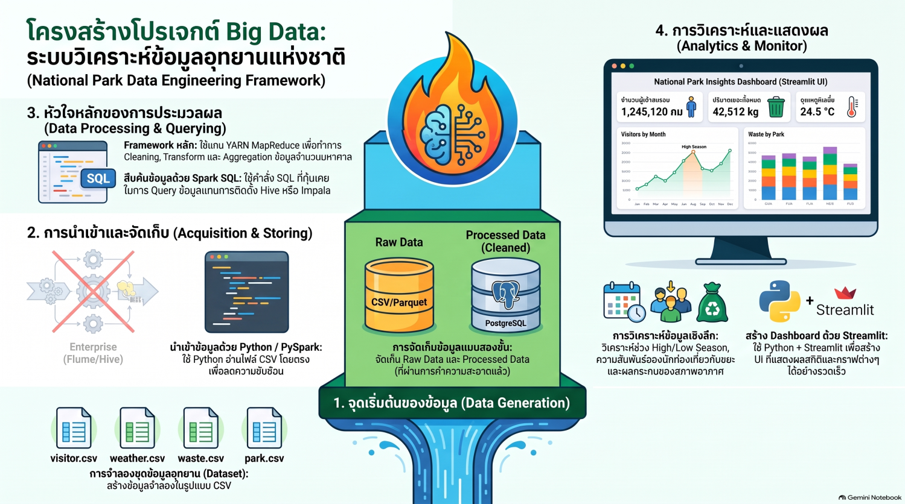

วิธีการพัฒนาโครงการ
1.การรวบรวมข้อมูล
เริ่มจากกำหนดแหล่งข้อมูลสำหรับการวิเคราะห์ โดยโครงการนี้เลือกใช้ชุดข้อมูล “ข้อมูลนักท่องเที่ยวใน
อุทยานแห่งชาติ” จากเว็บไซต์ Open Government Data ของประเทศไทย ซึ่งเผยแพร่โดยกรมอุทยาน
แห่งชาติ สัตว์ป่า และพันธุ์พืช ข้อมูลดังกล่าวเป็นข้อมูลสถิตินักท่องเที่ยวที่รวบรวมจากระบบฐานข้อมูลเพื่อ
การบริหารจัดการพื้นที่อนุรักษ์ และมีข้อมูลในหลายรูปแบบ เช่น Database, CSV, XLS/XLSX และ PDF
จากนั้นคัดกรองข้อมูลที่เกี่ยวข้องกับ สำนักบริหารพื้นที่อนุรักษ์ที่ 16 ซึ่งเป็นขอบเขตข้อมูลที่โครงการกำหนดสำหรับการศึกษาอุทยานแห่งชาติในจังหวัดเชียงใหม่
ข้อมูล : Dataset จากเว็บไซต์กรมอุทยานแห่งชาติ สัตว์ป่า และพันธ์พืชhttps://data.go.th/dataset/gdpublish-stat-tourism
โดยเลือกกรองข้อมูลจากการค้นหา “สำนักบริหารพื้นที่อนุรักษ์ที่ 16” ซึ่งดูแลอุทยานในจังหวัดเชียงใหม่ทั้งหมด
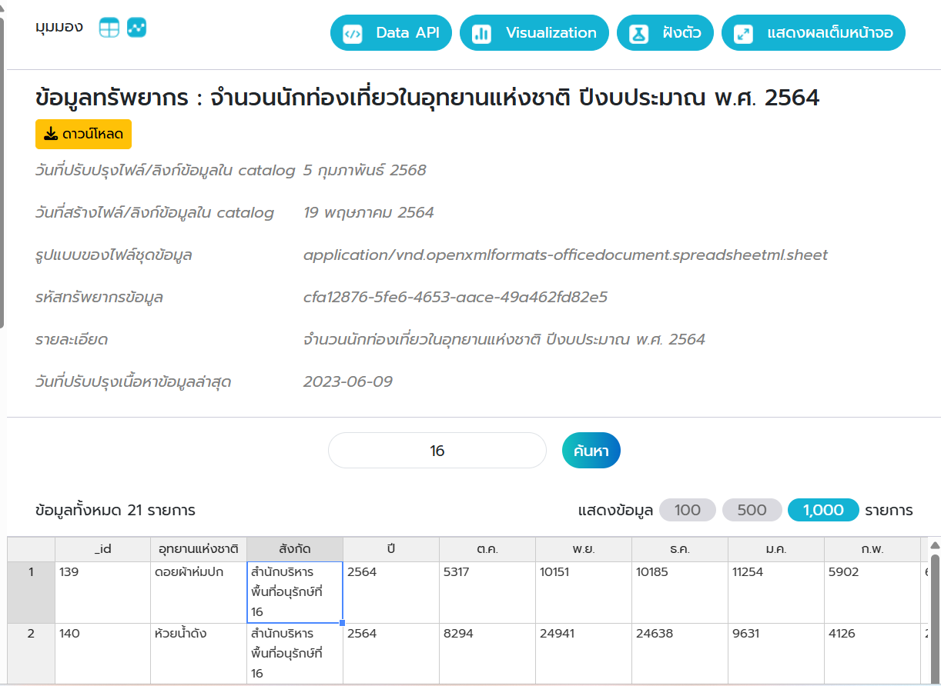

ผลการพัฒนา ( Output ที่ได้เป็นอย่างไร อธิบายประกอบรูปภาพ )
1.
2.
เอกสารอ้างอิง

